İcra qurumları və onlar tərəfindən hərraca çıxarılan əmlaklar, eləcə də dəyəri 500 manatdan artıq olmayan daşınar əmlakın satışı üzrə ticarət
şəbəkələri haqqında məlumatın verilməsi

Bu xidmət vasitəsilə vətəndaşlar Respublika ərazisində fəaliyyət göstərən icra qurumlarının dislokasiyası, xəritədə yerləşmə mövqeyi, məsul şəxslər, əlaqə nömrələri, iş günləri və saatları, məhkəmə və ya digər orqanın qərarının icrası ilə bağlı üzərinə həbs qoyulmuş və müvafiq qaydada qiymətləndirilərək satılması üçün hərraca çıxarılmış əmlakın tipi, adı, texniki göstəriciləri, qiyməti, hərracdan alınması üçün şərtlər, hərracın keçiriləcəyi yer, eləcə də dəyəri 500 manatdan artıq olmayan daşınar əmlaklarının satışı üzrə ticarət şəbəkələrinin adları, məsul şəxsləri, ünvanları, telefon nömrələri, iş günləri və iş saatları barədə ətraflı məlumatlar əldə edə bilərlər.

Bunun üçün “www.e-gov.az” “Elektron Hökumət” portalına daxil olub, Ədliyyə Nazirliyi tərəfindən təqdim olunan e-xidmətlərin siyahısından “İcra qurumları və onlar tərəfindən hərraca çıxarılan əmlaklar, eləcə də dəyəri 500 manatdan artıq olmayan daşınar əmlakın satışı üzrə ticarət şəbəkələri haqqında məlumatın verilməsi” xidmətini seçməlisiniz.

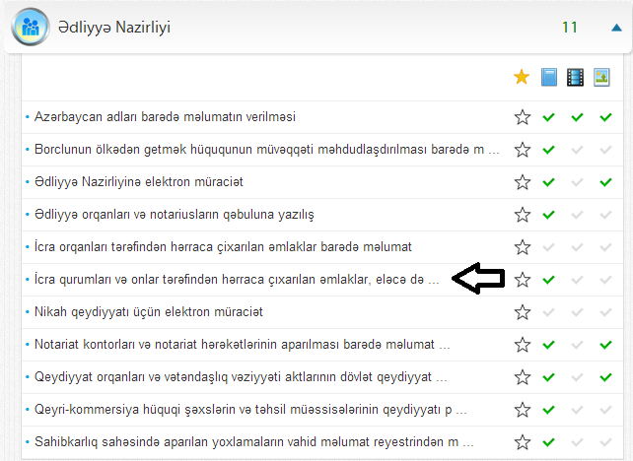

Açılan pəncərədə sizi maraqlandıran seçimi etdikdən sonra lazımi informasiya monitorda görünəcək.
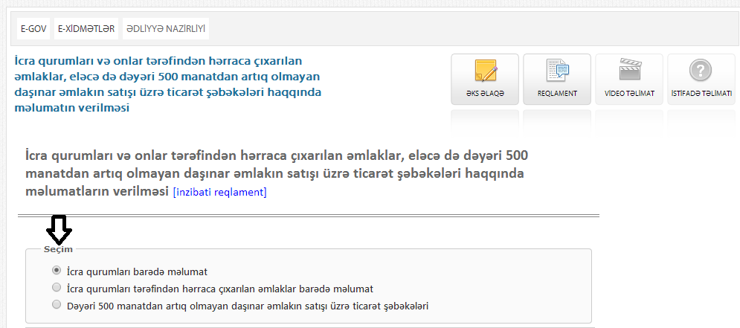

Bu xidmət vasitəsilə əldə etdiyiniz məlumatları PDF formatında kompüterinizin yaddaşında saxlaya və çap edə bilərsiniz.

